大學入學考試中心
108學年度指定科目考試試題

物理考科

－作答注意事項－
考試時間：80分鐘
作答方式：
˙選擇題用 2B 鉛筆在「答案卡」上作答；更正時，應以橡皮擦擦拭，切勿使用修正液（帶）。
˙非選擇題用筆尖較粗之黑色墨水的筆在「答案卷」上作答；更正時，可以使用修正液（帶）。
˙未依規定畫記答案卡，致機器掃描無法辨識答案；或未使用黑色墨水的筆書寫答案卷，致評閱人員無法辨認機器掃描後之答案者，其後果由考生自行承擔。
˙答案卷每人一張，不得要求增補。

第壹部分：選擇題（占80分）
一、單選題（占60分）
說明：第1題至第20題，每題有5個選項，其中只有一個是正確或最適當的選項，請畫記在答案卡之「選擇題答案區」。各題答對者，得3分；答錯、未作答或畫記多於一個選項者，該題以零分計算。
1. 原子核由質子與中子組成，試問原子核的直徑大小最可能落在下列尺標圖的哪個區間？
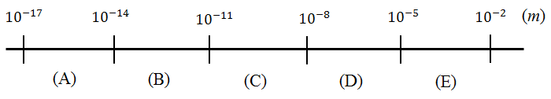
10⁻¹⁷ m
10⁻¹⁵ m
10⁻¹³ m
10⁻¹¹ m
10⁻⁹ m
10⁻⁷ m
(A)
(B)
(C)
(D)
(E)

2. 下列關於凹面鏡及凸面鏡的敘述，何者正確？
(A) 裝設在大賣場天花板角落的面鏡為凸面鏡，可觀察到放大虛像
(B) 裝設在道路轉彎處的面鏡為凹面鏡，以便觀察到更大的範圍，使視野更佳
(C) 手電筒常利用凹面鏡作為反射面，燈泡置於焦點處，使反射後射出的光線較為發散
(D) 化妝鏡若要具有放大效果須使用凹面鏡，且使用時臉的位置須在凹面鏡的焦距外，以產生正立的放大虛像
(E) 汽車兩側的後照（視）鏡常用凸面鏡觀測後方車輛，其像距小於物距，形成縮小的虛像
3. 下列有關理想的黑體輻射及其強度（相當於每單位面積的表面所發出的輻射功率）的敘述，何者正確？
(A) 黑體輻射的溫度升高時，其輻射強度對波長的分布曲線中之峰值所對應的波長變短
(B) 波耳是第一位提出電磁波能量量子化，來解釋黑體輻射強度對波長分布的科學家
(C) 黑體輻射強度對波長的分布曲線與黑體的溫度和材料有關，而與黑體的形狀和大小無關
(D) 現今的宇宙微波背景輻射對應到一個約77 K的黑體輻射
(E) 黑體輻射是指黑色物體發出的物質波
4. 在圖1所示的「水波槽實驗」裝置中，下列關於其分項裝置的敘述，何者正確？
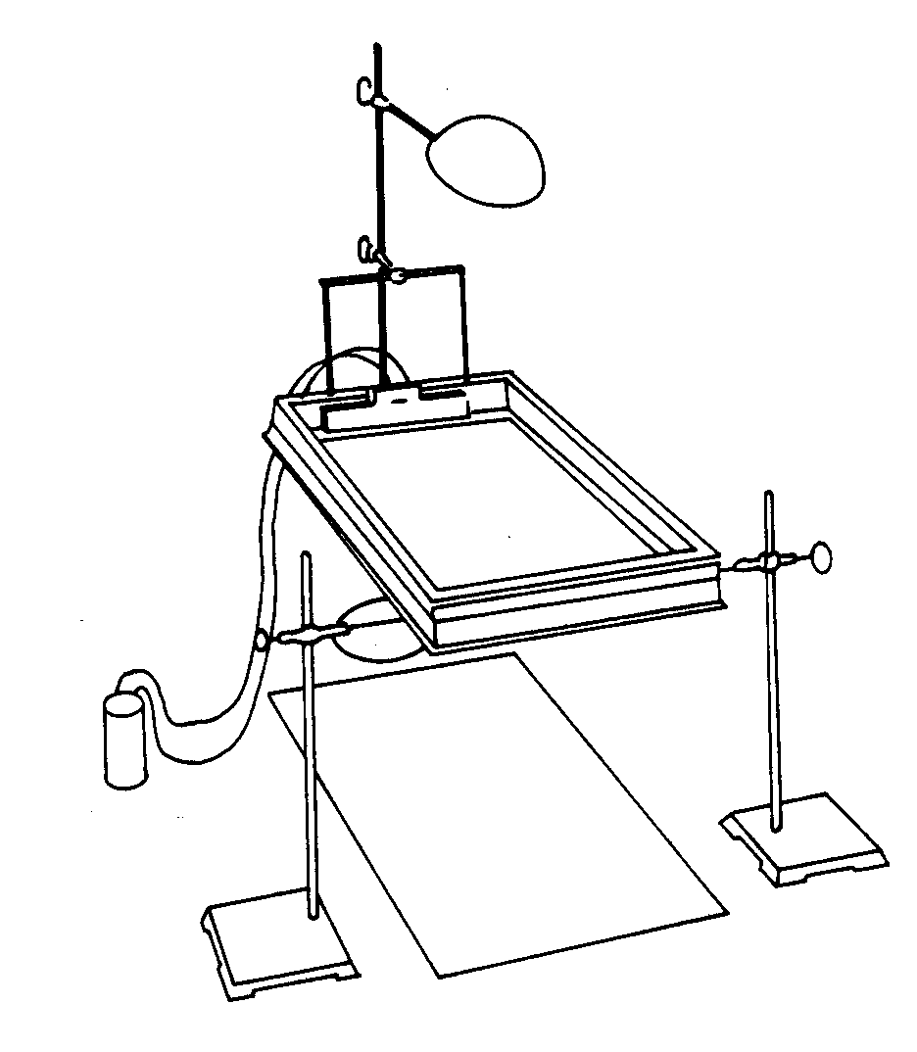
(A) 長方形木條起波器的目的是要產生圓形波
起波器
水波槽
強光
乾電池
白紙
可變電阻
圖1
(B) 可變電阻是用來改變電流，以調整光照的
強度
(C) 白紙上顯示的相鄰兩亮紋間距恰等於水波的波長
(D) 水波槽的四周需用海綿條圍住，以避免水波頻率改變
(E) 水波的波谷在強光通過時，會有類似凹透鏡的效果，在白紙上顯現出暗紋
5. 聲波在空氣柱內重疊時，可以形成駐波。考慮聲波在一端開口、一端閉口的空氣柱內所形成的駐波，並將聲波視為傳遞空氣分子位移變動的縱波時，下列關於駐波特性的敘述，何者正確？
(A) 開口處為波節
(B) 在閉口處發生建設性疊加
(C) 相鄰兩波節的間距為一個波長
(D) 相鄰波節與波腹的間距為1/4波長
(E) 該駐波是由沿相同方向前進的兩波互相重疊而成
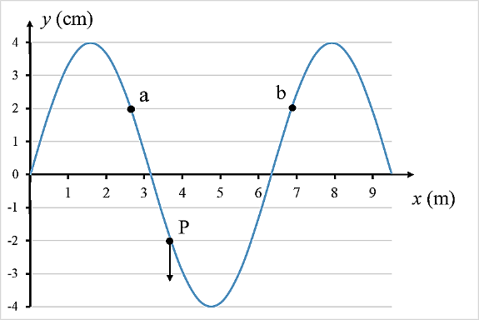
6. 一細繩上出現沿水平方向行進的週期性橫波，以致繩上各點均作簡諧振動，在某時刻其中一段的波形如圖2所示，與分別代表繩上各點（簡稱質點）的水平位置坐標與垂直位置坐標，已知此時質點P的速度方向為垂直向下，高度低於其平衡位置。當波繼續行進，質點P位於最低點時，下列敘述何者正確？
圖2
1
2
3
4
5
6
7
8
9
4
3
2
1
0
-1
-2
-3
x(m)

-4
P
a
b
y(cm)
(A) 質點a的
(B) 質點a的
(C) 質點b的
(D) 質點b的
(E) 質點a到達最高點
7. 將位於同一高度的甲、乙兩質點，以相同初速同時鉛直上拋。甲在僅受重力的情況下，自初始上拋至再回到起點所需的時間為，過程中最大的上升高度離起點為。但乙在上升時，與一片固定在離起點高度為的水平鋼板面發生彈性碰撞而向下折返，自初始上拋至再回到起點所需的時間為。若空氣阻力可忽略，則下列敘述何者正確？
(A)
(B) 乙再回到起點瞬間，甲的速度方向為向下
(C) 在各自再回到起點瞬間，甲、乙兩者的動能相同
(D) 就上拋至再回到起點的整個過程而言，重力對甲所作之功大於對乙所作之功
(E) 乙發生碰撞後，向下運動的加速度量值，大於甲向下運動的加速度量值
表1
金屬線標示 | 甲 | 乙 | 丙
長度(m) | 40 | 20 | 10
截面積(mm²) | 0.5 | 1.0 | 1.0
電流(A) | 0.5 | 1.0 | 1.0
8. 甲、乙、丙三條導線的長度、截面積及在相同外加電壓下的電流如表1所示。假設各導線的溫度相同，且都遵守歐姆定律，則依表1判斷，在該溫度下，此三條導線材料的電阻率大小順序為何？
(A) 甲>乙>丙
(B) 乙>甲>丙
(C) 丙>乙>甲
(D) 甲>丙>乙
(E) 丙>甲>乙

9. 如圖3所示，在平面的環形金屬線圈以坐標系原點O為中心，平面為水平面，地球磁場指向方向。位於原點O處的小磁針，可繞軸在平面自由轉動，當環形線圈中的電流為2.0安培時，磁針與軸的夾角為37$°$。若要使磁針與軸的夾角變為45$°$，則環形線圈中的電流應調整為多少安培？

O
z
y
x
I
圖3
(A) 1.0 (B) 1.5 (C) 2.0
(D) 2.7 (E) 3.5

第10-11題為題組
GPS是Global Positioning System（全球定位系統）的簡稱，它為使用者提供定位導航和定時服務。GPS系統包括多顆衛星，在距離地球表面約20200公里的太空軌道上運行，每顆衛星內部裝置有精密的原子鐘，並以無線電波持續向地球發射訊號，不斷提供GPS衛星的編號、位置和精確時間。理論上使用三顆衛星即可定位，但因訊號傳輸需要時間，且地面GPS的接收器如智慧型手機並未內建精準的計時工具，即使極微小的時間差都會導致換算距離時出現巨大誤差，因此需要校正。地面上使用者的接收器在任何時間、任何地點，只要同時接收到至少四顆衛星的訊號，記錄訊號到達時間，即可使用這些資訊來確定該接收器在三維空間中的位置。取光速為。
10. 依據上述資料，下列敘述何者正確？
(A) 無線電波的波長比紅外線的波長還短
(B) 無線電波訊號自GPS衛星傳送至地面接收器約需6.7秒
(C) 若地面GPS接收器的時間能夠精確測量到千分之一秒，則無須其他校正，就能夠在小於100公尺的誤差範圍內，定位出地面接收器的三維空間位置
(D) 地面GPS接收器只需要測量並計算出它到三顆衛星的距離，就能夠精確定位出它的三維空間位置
(E) 至少需要四顆衛星各自到接收器距離的數據，方能根據第四顆衛星的距離校正接收器內部的計時裝置，藉此得到精確的時間測量，提升定位的精準度
11. 已知地球半徑約6400公里，而地球同步衛星在距離地球表面約36000公里的太空軌道上運行。若GPS衛星與地球同步衛星繞行地球之運動皆可視為等速圓周運動，則GPS衛星繞行角速率約為地球同步衛星繞行角速率的多少倍？
(A) (B) (C) 1 (D) 4 (E)
12. 手機的無線充電是近年來發展出來的新科技，它使用到的物理原理是電磁感應。假設一手機內有邊長為、匝數為1000匝的正方形線圈，今將此正方形線圈置於垂直於線圈面且隨時間變動的均勻磁場B中，如圖4所示。當磁場B的時變率時，則正方形線圈兩端間的應電動勢為下列何者？
圖4
(A) (B) (C)
(D) (E)
第13-14題為題組
13. 已知光子的動量、能量與光速的關係為。有科學家提議可依此關係，利用太空船上裝置太陽帆吸收或反射光子來加速，以進行太空旅行。下列敘述何者錯誤？
(A) 在相同條件下，完全吸收光子與完全反射光子的太陽帆，前者使太空船產生的加速度量值較大
(B) 在其他條件不變下，太陽帆張開的面積越大，太空船的加速度量值越大
(C) 在其他條件不變下，離太陽越遠，太空船的加速度量值越小
(D) 該太空船利用太陽帆來增加動能時，其能量來自光子
(E) 利用光子與太陽帆作用前後之動量變化，可計算該太空船的加速度量值
14. 假設一太空船連同太陽帆的總質量為，其太陽帆面積為，帆上單位面積接受太陽來的光子功率為。若太陽帆能夠將光子完全反射，則此太空船因為光子照射造成的最大加速度量值最接近下列何者？取真空中光速。
(A) (B) (C)
(D) (E)
15. 基於安全考量，一個容量為10公升的氧氣瓶，裝了一個當壓力大於12大氣壓時就會將氣體排出的洩氣閥，此氧氣瓶裝有溫度、壓力10大氣壓的氧氣。在運送時，氧氣瓶被裝載在車廂中，但炎炎夏日下，車廂內溫度變高，此時洩氣閥正常工作，排出部分氣體，當運送到目的地時，氧氣瓶的氧氣壓力為大氣壓、溫度為。取理想氣體常數為，則排出的氣體約為多少莫耳？
(A) 1.3 (B) 0.41 (C) 0.23 (D) 0.11 (E) 0.051
16. 一靜止且密封容器內有處於熱平衡的兩種單原子分子的理想氣體，分別是2莫耳的氣體X和1莫耳的氣體Y。已知Y的分子量是X的分子量的2倍，則下列敘述何者正確？
(A) 兩種氣體分子的總動量不相等
(B) 兩種氣體分子的方均根速率相等
(C) X氣體的分壓是Y氣體分壓的1/2倍
(D) X氣體分子總動能是Y氣體分子總動能的2倍
(E) X氣體分子平均動能是Y氣體分子平均動能的2倍
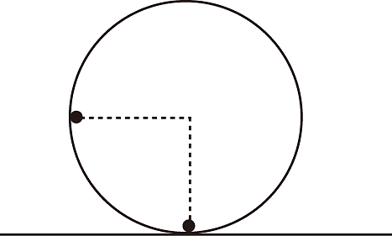
17. 如圖5所示，一個被固定在鉛直面上，半徑為的圓形光滑軌道玩具，將質量分別為與的甲與乙兩質點，靜置於光滑圓形軌道內緣，甲離水平地面的高度為，而乙位於軌道最低點。當甲自靜止開始沿著軌道下滑後，與乙發生正面彈性碰撞。碰撞後乙沿軌道可爬升的最大鉛直高度為下列何者？
甲
m
r
r
乙 2 m
圓心
水平地面
圖5
(A) (B) (C)
(D) (E)
18. 如圖6所示，一質量為的小物體靜止在傾角為60度、長度為且固定不動之斜面的最低點。現對此物體施加量值不變、方向始終沿斜面方向向上的力，使物體沿斜面運動到達斜面長度的點，在點時立即撤去外力。若要使物體能夠到達斜面最高點，則外力的量值至少需為多少？設物體與斜面之動摩擦係數為、重力加速度為。
F
P
Q
L/2
L/2
60°
m
圖6
R
(A) (B) (C)
(D) (E)
第19-20題為題組
一質量為的汽車在十字路口停下等待，當紅燈轉綠燈後，開始在筆直水平道路上沿方向作直線運動，前的加速度與位置之關係如圖7所示。
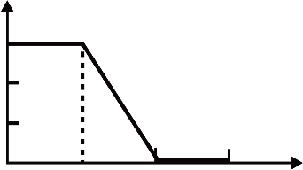
19. 汽車在下列哪一路段作等速度運動？
a (m/s²)
1.5
1.0
0.5
0
100
200
300
圖7
x (m)
(A)
(B)
(C)
(D)
(E) 及
20. 在前的路途中，汽車的最大速率約為多少？
(A) 90 (B) 76 (C) 62 (D) 21 (E) 10
二、多選題（占20分）
說明：第21題至第24題，每題有5個選項，其中至少有一個是正確的選項，請將正確選項畫記在答案卡之「選擇題答案區」。各題之選項獨立判定，所有選項均答對者，得5分；答錯1個選項者，得3分；答錯2個選項者，得1分；答錯多於2個選項或所有選項均未作答者，該題以零分計算。
21. 某人拉著紙箱沿斜坡向上等速行走，若此人施加的拉力平行於斜坡的方向，且作用在紙箱上的力只有人施加的拉力、斜面對紙箱的摩擦力、斜面的正向力與重力，則在此等速過程中，下列敘述哪些正確？
(A) 重力對紙箱作負功
(B) 人施加的拉力對紙箱作正功
(C) 摩擦力對紙箱作正功，斜面的正向力對紙箱不作功
(D) 紙箱的動能沒有增加，代表所有的作用力對紙箱所作的總功為零
(E) 紙箱的重力位能增加，代表所有的作用力對紙箱所作的總功為正功
22. 在透明固體的折射率測定實驗中，某生以長方體的透明壓克力磚放在方格紙及保麗龍板上當作待測物，以插針法追踪經待測物的入射光線及折射光線的路徑。已知壓克力磚的長、寬、高分別為30、10及2公分，下列敘述哪些正確？
(A) 在同一側所插的2針，間距愈近所量測的折射率愈準
(B) 若在壓克力磚二平行面外側各插2針，共插4針，可測得其折射率
(C) 若壓克力磚二平行面不是真的平行，亦可由本實驗方法測定其折射率
(D) 壓克力磚二平行面是否真的平行，無法由兩側所插針的實驗結果判定
(E) 以相距10公分的平行面量測折射率，較利用相距2公分平行面的結果為精準
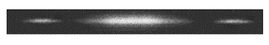
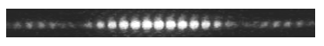
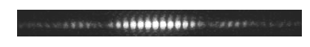
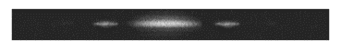
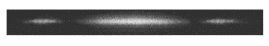
23. 甲生在整理實驗器材時，發現有雙狹縫片與單狹縫片共5片，其規格標籤都脫落了，導致無法從外觀分辨規格。於是他將這5片狹縫片編號為S1~S5，接著利用同一單色雷射光源做干涉與繞射實驗來比較狹縫片之間的關係。實驗時光屏與狹縫間的距離保持固定，並僅依序更換5片狹縫片，觀看光屏上的干涉或繞射圖像，其示意如圖8所示，並在光屏上定出、兩點（=1~5），且數出、之間的暗紋數目（包含、兩處之暗紋），量測結果如表2所示。下列關於甲生實驗的敘述，哪些正確？
P₁
Q₁
S1
P₂
Q₂
S2
P₃
Q₃
S3
Q₄
P₄
S4
Q₅
P₅
S5
圖8
表2
編號 | S1 | S2 | S3 | S4 | S5
P_{i}、Q_{i}兩點間距（mm） | 52 | 52 | 26 | 12 | 48
（個） | 14 | 2 | 14 | 2 | 2
(A) S1為雙狹縫片；S2為單狹縫片
(B) S3的相鄰縫距是S1相鄰縫距的2倍
(C) S5的縫寬是S4縫寬的4倍
(D) 如果僅將光屏和狹縫片的距離變成原來的兩倍，則S3的會變成28
(E) 如果僅將光屏和狹縫片的距離變成原來的兩倍，則S5的會變成
24. 電蚊拍利用電子電路讓兩電極間的直流電壓可升高達上千伏特，且兩電極間串聯著一個電阻值很大的電阻。它酷似網球拍的網狀拍外型，一般具有三層金屬導線網，其中構成上、下拍面的兩層較疏的金屬網彼此相通，構成同一電極，處於電路的低電位；夾在中間的一層金屬網則是電路中電位較高的另一電極。已知在一大氣壓下，當電場超過時，空氣通常會被游離而放電。以下僅考慮兩電極的間距為之金屬網，且兩電極間的電壓不足以使空氣游離的電蚊拍。依據上述，判斷下列敘述哪些正確？
(A) 該電蚊拍兩電極間的電壓可升高至
(B) 閃電生成的基本原理與電蚊拍游離空氣放電的原理是一樣的
(C) 電蚊拍拍面上的電子由較高的原子能階躍遷回低能階時釋放的能量可使空氣游離
(D) 飛入兩電極間的蚊蟲相當於導電體，即使它只碰到外層電網，也可使兩電極間的空氣間隙減小，以致空氣游離放電
(E) 電蚊拍中間夾層的金屬網電位高達上千伏特，若人體碰觸金屬網，會因電擊而產生嚴重傷害
第貳部分：非選擇題（占20分）
說明：本部分共有二大題，答案必須寫在「答案卷」上，並於題號欄標明大題號（一、二）與子題號（1、2、……），若因字跡潦草、未標示題號、標錯題號等原因，致評閱人員無法清楚辨識，其後果由考生自行承擔。作答時不必抄題，但必須寫出計算過程或理由，否則將酌予扣分。作答使用筆尖較粗之黑色墨水的筆書寫，且不得使用鉛筆。每一子題配分標於題末。
- 欲使用惠司同電橋測量電阻，圖9中為電路元件的符號，其中G為檢流計、為直流電源供應器、S為開關、為已知電阻、為待測電阻。另有惠司同電橋（三接頭滑動可變電阻），其電阻大小與電阻線的長度成正比。
G
S
M
N
P
圖9
惠司同電橋（三接頭滑動可變電阻）
1. 利用圖9的元件各一個及數條接線，安裝成惠司同電橋來測量的電阻值，試畫出其電路圖。（4分）
2. 列出相關公式，並說明利用惠司同電橋可測量出未知電阻的基本原理。（3分）
3. 簡要說明利用惠司同電橋測量的步驟。（3分）
二、獲得2018年諾貝爾物理學獎的科學家對雷射領域做出的重要貢獻，包括了光學鑷子在物理學上的應用，本大題將探討傳統鑷子與光學鑷子的原理。
L
L
F
F
圖10
上
下
g ↓
R
1. 傳統鑷子：
用兩邊長各為、末端重合成V字形的鑷子，去夾半徑為、質量為的玻璃小球。夾小球時，鑷子在鉛垂面上，若每邊對小球施力量值為，恰可將小球夾起，鑷子與小球的接觸點，如圖10所示。試畫出小球所受各外力的力圖（需標示各外力的名稱），並計算出鑷子與小球之間的靜摩擦係數至少為若干？設重力加速度為g。（5分）
2. 光學鑷子：（應用高度聚焦的雷射光束來控制微小物體）
當雷射光穿透折射率比周圍介質還大的球形微粒（以下簡稱為微粒）時，雷射光束會折射偏向，代表光束中光子的動量發生了變化，由牛頓第三運動定律可知，光子可施力於微粒上。
當微粒的大小遠大於雷射光的波長時，可用幾何光學來解釋光學鑷子的原理。如圖11所示，若僅考慮通過會聚透鏡後的雷射光束中，行進方向交會於微粒球心O下方的B點之編號1、2兩條光線，它們射入微粒後會發生偏折，再由微粒的上方射出時，則因光線被折射，光子會施於微粒一個作用方向向下的合力，而將微粒向下推移。編號1、2兩條光線射入微粒前後，光子的動量分別為與、與。
如圖12所示，若改變兩條光線的入射方向使行進方向交會點在微粒球心O上方的C點，試參考圖11的動量表示方式，僅需考慮光的折射，畫出雷射光的光子路徑、雷射光的光子在射入微粒前後的動量與、與並標示出動量變化、、以及微粒受光子合力作用的方向。（5分）
C
球形微粒
O
圖12
B
球形微粒
O
圖11
光線2
光線1

